Universidad de Sevilla  
Escuela Técnica Superior de Ingeniería Informática



**Grado en Ingeniería Informática – Ingeniería del Software**  
**Diseño y Pruebas II**

Curso 2023 – 2024

|  |  |
| --- | --- |
| **Fecha** | **Versión** |
| 26/04/24 | 3.0 |

|  |  |
| --- | --- |
| **Grupo de Prácticas: C1.012** | |
| **Repositorio:** [https://github.com/DP2-C1-012/Acme-SF](mailto:https://github.com/DP2-C1-012/Acme-SF) | |
| **Autores por orden alfabético** | **Correo** |
| Bernal Caunedo, Álvaro Jesús | [alvbercau@alum.us.es](mailto:alvbercau@alum.us.es) |
| Caballero Hernández, Jaime | [jaicabher1@alum.us.es](mailto:jaicabher1@alum.us.es) |
| Casamitjana Benítez, Juan José | [juacasben@alum.us.es](mailto:juacasben@alum.us.es) |
| Herrera Lobo, Nicolás | [nicherlob@alum.us.es](mailto:nicherlob@alum.us.es) |
| Montoya Albitres, Ronald Alexander | [ronmonalb@alum.us.es](mailto:ronmonalb@alum.us.es) |

**Índice de contenido**

**1.** **Resumen Ejecutivo** 2

2. **Tabla de revisiones** 2

**3.** **Introducción** 2

**4.** **Contenido** 3

**5.** **Conclusiones** 9

**6.** **Bibliografía** 9

# **Resumen Ejecutivo**

En la tercera fase de "Diseño y Pruebas 2", hemos cumplido con la planificación dentro del plazo previsto y logrado un coste real por debajo del estimado. Todos los miembros del equipo han demostrado un desempeño positivo, sin indicadores negativos, y no se han registrado conflictos. Estamos en camino hacia el éxito continuo del proyecto.

# **Tabla de revisiones**

|  |  |  |
| --- | --- | --- |
| **Fecha** | **Revisión** | **Descripción** |
| 26/04/2024 | 1.0 | Versión Inicial |

# **Introducción**

El presente informe documenta el éxito alcanzado durante la tercera fase del proyecto “Diseño y Pruebas 2”. Esta etapa ha sido caracterizada por el cumplimiento efectivo de los hitos y objetivos establecidos en la planificación inicial, así como por una gestión eficiente de los recursos, reflejada en un coste real inferior al estimado. Además, se destaca el desempeño positivo de todos miembros del equipo, evidenciado por la ausencia de indicadores negativos y la cohesión colaborativa que ha prevalecido, sin conflictos significativos.

Este informe se estructura en varias secciones que detallan tanto la planificación como el progreso alcanzado durante esta fase. Comenzaremos examinando la planificación grupal y el presupuesto estimado, seguido por un análisis del progreso a través del registro de indicadores , la gestión de conflictos y el presupuesto real, concluyendo con una síntesis de las conclusiones extraídas de este período.

# **Contenido**

* 1. **Planificación**
     1. **Planificación grupal**

|  |  |  |  |  |  |
| --- | --- | --- | --- | --- | --- |
| **Título** | **Descripción** | **Asignado** | **Rol** | **Tiempo previsto** | **Tiempo real** |
| Planificación y creación de tareas | Reparto de tareas grupales | Álvaro Bernal | Manager | 20 min | 15 min |
| Análisis del R-09 | Planteamiento inicial del requisito antes de la implementación | Álvaro Bernal | Analista | 15 min | 15 min |
| Análisis del R-10 | Planteamiento inicial del requisito antes de la implementación | Juan José Casamitjana | Analista | 15 min | 10 min |
| Análisis del R-11 | Planteamiento inicial del requisito antes de la implementación | Juan José Casamitjana | Analista | 10 min | 5 min |
| Análisis del R-12 | Planteamiento inicial del requisito antes de la implementación | Juan José Casamitjana | Analista | 10 min | 5 min |
| Análisis del R-26 | Planteamiento inicial del requisito antes de la implementación | Juan José Casamitjana | Analista | 10 min | 5 min |
| Implementación R-09 | Detalle, listado y publicado de “Claim” | Álvaro Bernal | Developer | 1 h | 40 min |
| Implementación R-10 | Mostrar “Banners” de forma aleatoria | Juan José Casamitjana | Developer | 25 min | 20 min |
| Implementación R-11 | Listado, detalle, creación, actualización y borrado de “Banners” | Juan José Casamitjana | Developer | 45 min | 50 min |
| Implementación R-26 | Detalle y actualización de la configuración del sistema | Juan José Casamitjana | Developer | 35 min | 20 min |
| Informe de análisis | Documento de planificación y progreso del proyecto | Álvaro Bernal | Analista | 35 min | 20 min |
| Informe de planificación y progeso | Documento de análisis de los requisitos del D03 | Álvaro Bernal | Manager | 1h 15min | 45 min |
| Informe de lint | Crear una entidad para inicializar la divisa y aceptar otras. | Álvaro Bernal | Developer | 30 min | 25 min |
| Revisión de los informes | Revisar los informes antes de realizar la entrega | Álvaro Bernal | Tester | 40 min | 20 min |
| Revisión del código | Revisar todo el proyecto antes de realizar la entrega | Nicolás Herrera | Tester | 1h 40 min | 1h 30 min |
| Entregar | Realizar la entrega correctamente | Nicolás Herrera | Operator | 40 min | 25 min |

* + 1. **Imagen del tablero a lo largo del entregable**

La captura muestra como a lo largo del entregable se ha realizado las tareas priorizando las que son obligatorias y se han dejado las opcionales para el final.

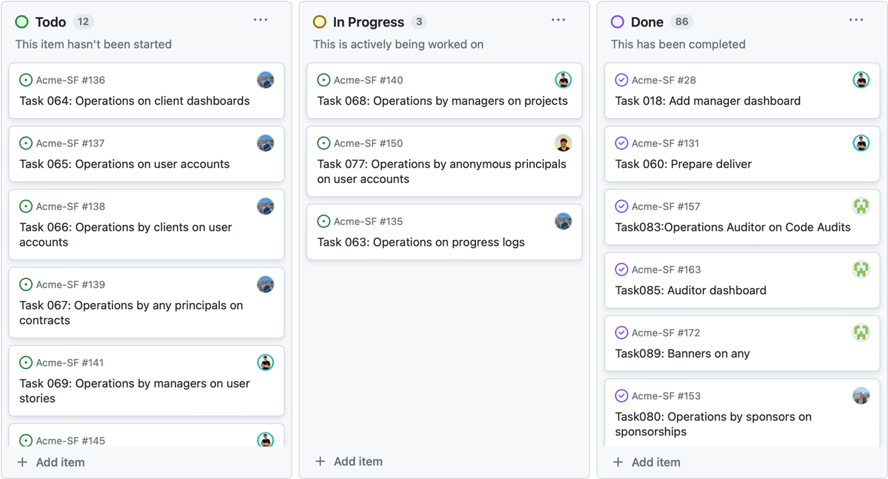

* + 1. **Imagen del tablero al final del entregable**

En este entregable no se ha podido hacer captura ya que algunos integrantes han estado hasta último momento realizando modificaciones y el estado actual puede ser distinto del de la hora de entrega. Aun así, algunas tareas grupales opcionales no serán realizadas debido a la cantidad de tiempo que requieren.

* + 1. **Presupuesto estimado**

En esta sección se proporciona un presupuesto con el coste total estimado necesario para llevar a cabo las tareas.

|  |  |
| --- | --- |
| **Rol** | **Horas totales estimadas** |
| Manager | 1h 35 min |
| Analista | 1h 35 min |
| Developer | 3 h 15 min |
| Operator | 40 min |
| Tester | 2 h 20 min |

|  |  |
| --- | --- |
| **Coste de hora de trabajo** | **Coste de personal estimado** |
| Manager - 30€/h | 30€/h x 1,58h = 47,4€ |
| Analista – 30€/h | 30€/h x 1,58h = 47,4€ |
| Developer - 20€/h | 20€/h x 3,25h = 65€ |
| Operator - 20€/h | 20€/h x 0.66h = 13,33€ |
| Tester - 20€/h | 20€/h x 2,33h = 46,66€ |
| **Total** | 219,79€ |

Según la Agencia Tributaria, el coeficiente lineal máximo al que se pueden amortizar los equipos informáticos es del 25%. Usando el método lineal a lo largo de tres años:

* Costo de los equipos: 850€ x 5 uds = 4250€
* Número de años: 4 meses / 12 meses = 0,33 años
* Coeficiente lineal: 0,25

Por lo tanto, el coste de amortización de los equipos es de 3187,5€. Dejando esto un presupuesto estimado total de 3407,29€.

* 1. **Progreso**
     1. **Registro de indicadores**

|  |  |  |  |
| --- | --- | --- | --- |
| **Miembro** | **Tipo de Indicador** | **Indicador** | **Valor** |
| Álvaro Bernal Caunedo | Positivo | Tareas realizadas 2 días antes del tiempo establecido | 1 |
| Tareas ejecutadas de manera adecuada y sin requerir correcciones adicionales. | 1 |
| Negativo | Tareas completadas con una demora que excede el doble del tiempo estimado inicialmente | 0 |
| Ocasiones en las que incumple los plazos establecidos para la entrega de tareas o proyectos. | 0 |
| Ocasiones en las que el miembro falta a reuniones o seguimientos programados. | 0 |
| Jaime Caballero Hernández | Positivo | Tareas realizadas 2 días antes del tiempo establecido | 0 |
| Tareas ejecutadas de manera adecuada y sin requerir correcciones adicionales. | 1 |
| Negativo | Tareas completadas con una demora que excede el doble del tiempo estimado inicialmente | 0 |
| Ocasiones en las que incumple los plazos establecidos para la entrega de tareas o proyectos. | 0 |
| Ocasiones en las que el miembro falta a reuniones o seguimientos programados. | 0 |
| Juan José Casamitjana Benítez | Positivo | Tareas realizadas 2 días antes del tiempo establecido | 2 |
| Tareas ejecutadas de manera adecuada y sin requerir correcciones adicionales. | 2 |
| Negativo | Tareas completadas con una demora que excede el doble del tiempo estimado inicialmente | 0 |
| Ocasiones en las que incumple los plazos establecidos para la entrega de tareas o proyectos. | 0 |
| Ocasiones en las que el miembro falta a reuniones o seguimientos programados. | 0 |
| Nicolás Herrera Lobo | Positivo | Tareas realizadas 2 días antes del tiempo establecido | 1 |
| Tareas ejecutadas de manera adecuada y sin requerir correcciones adicionales. | 0 |
| Negativo | Tareas completadas con una demora que excede el doble del tiempo estimado inicialmente | 0 |
| Ocasiones en las que incumple los plazos establecidos para la entrega de tareas o proyectos. | 0 |
| Ocasiones en las que el miembro falta a reuniones o seguimientos programados. | 0 |
| Ronald Montoya Albitres | Positivo | Tareas realizadas 2 días antes del tiempo establecido | 0 |
| Tareas ejecutadas de manera adecuada y sin requerir correcciones adicionales. | 0 |
| Negativo | Tareas completadas con una demora que excede el doble del tiempo estimado inicialmente | 1 |
| Ocasiones en las que incumple los plazos establecidos para la entrega de tareas o proyectos. | 0 |
| Ocasiones en las que el miembro falta a reuniones o seguimientos programados. | 0 |

* + 1. **Conflictos**

Debido a la correcta organización del equipo, no han surgido conflictos a lo largo del entregable 3.

* + 1. **Presupuesto real**

|  |  |
| --- | --- |
| **Rol** | **Horas totales reales** |
| Manager | 1h |
| Analista | 1h |
| Developer | 2h 35 min |
| Operator | 25 min |
| Tester | 1h 50 min |

|  |  |
| --- | --- |
| **Coste de hora de trabajo** | **Coste de personal real** |
| Manager - 30€/h | 30€/h x 1h = 30€ |
| Analista - 30€/h | 30€/h x 1h = 30€ |
| Developer - 20€/h | 20€/h x 2,58h = 51,6€ |
| Operator - 20€/h | 20€/h x 0,417h = 8,3€ |
| Tester - 20€/h | 20€/h x 1,83h = 36,66€ |
| **Total** | 156,56€ |

Añadiendo el coste de amortización de los equipos suma un total de 3344,06€ de presupuesto total real. Cómo podemos ver, el coste real se aproxima bastante al estimado, reflejando la correcta organización por parte del equipo. Además, hay que destacar que el presupuesto real se encuentra por debajo del estimado, lo que sugiere una posible estimación inicial algo pesimista. Este resultado concuerda bastante con lo mencionado en el apartado de Conflictos ya que, no ha habido ninguna desviación de tiempo en las tareas debido a la buena comunicación del grupo.

# **Conclusiones**

En resumen, la planificación es un paso fundamental antes de emprender cualquier proyecto. Sin embargo, es importante tener en cuenta que este proceso no es estático, sino que requiere revisión y ajuste continuo. Se recomienda realizar evaluaciones periódicas para garantizar que el proyecto avance según lo previsto y realizar modificaciones si es necesario.

En conclusión, este resumen de planificación proporciona una guía detallada para la ejecución del proyecto y servirá como una herramienta valiosa para alcanzar los objetivos establecidos dentro del plazo previsto, además de permitir la identificación temprana de posibles desviaciones en los costos del proyecto.

# **Bibliografía**

Intencionalmente en blanco.